**Zajęcia wyrównawcze z matematyki klasa VIII**

**27-30.04.2020r.**

**Obliczenia procentowe**

Filmy do nauki: <https://www.youtube.com/watch?v=Quue9x2E88c>

<https://www.youtube.com/watch?v=bfz8OwAxZhE>

Poćwicz zadania na stronie:

<https://www.matzoo.pl/klasa7/zadania-tekstowe-procenty-w-cenach_54_204>

<https://www.matzoo.pl/sprawdziany/egzamin-osmoklasisty-arkusz-2_80_559>

Rozwiąż zadanie 5 z podręcznika str.123

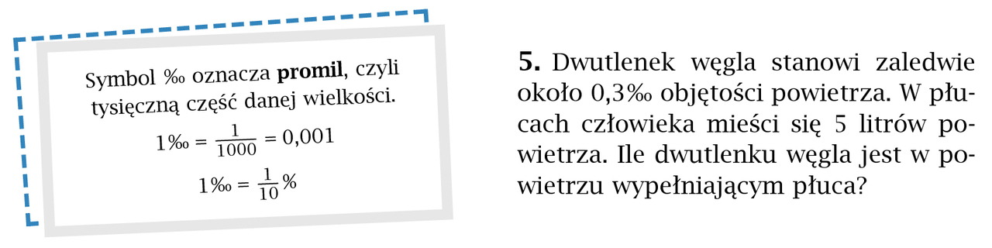

**Uwaga zadanie 3 z podręcznika str. 122 jest na ocenę, to i tylko to zadanie macie przesłać na e-mail:** [**wojciechhoffmann2020@wp.pl**](mailto:wojciechhoffmann2020@wp.pl) **do 30.04.2020r.**